htpp://vzrti.ru

e-mail: [vzrti@mail.ru](mailto:vzrti@mail.ru)

тел.: 8-800-222-49-59



**Резиновая смесь ВЗ-1-2**

**Цвет:** черный

**Назначение:** формовые уплотнительные детали подвижных и неподвижных соединений.

**Гарантийный срок хранения:** 3 месяца.

**Температура эксплуатации:** от -65 °С … до +130 °С

**Рабочая среда:** воздух, масла, пластовые жидкости

**Технологические свойства:** формуется, шприцуется под заготовку

Физико-механические показатели резиновой смеси

|  |  |
| --- | --- |
| Показатель | Значение |
| Твердость, Шор А | 65-75 |
| Условная прочность при растяжении, Мпа, не менее | 8,8 |
| Относительное удлинение при разрыве, %, не менее | 140 |
| Температура хрупкости, °С, не выше | -60 |
| Изменение массы при воздействии смеси изооктан и толуол в соотношении 7:3 в течение 24ч при температуре (23±3)°С, %, не более | 30 |
| Относительная остаточная деформация при постоянной величине сжатия в воздухе (25±5) % в течение 24ч при температуре 100 °С , %, не более | 60 |
| Изм. Удлинения 100°С х 72ч, % | От -50 до 0 |

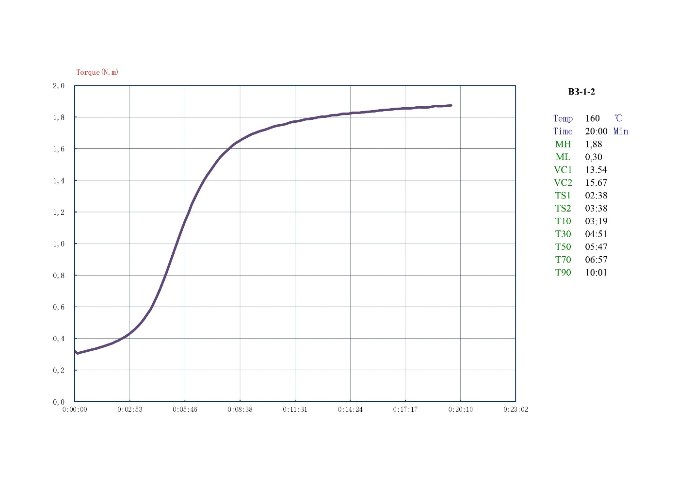

Вулканизационная кривая резиновой смеси ВЗ-1-2